**新 书 推 荐**

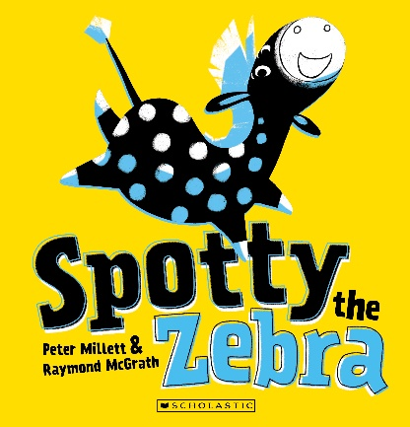**中文书名：《斑马点点》**

**英文书名：SPOTTY THE ZEBRA**

**作 者：Peter Millett and Raymond McGrath**

**出 版 社：Scholastic Australia**

**代理公司：ANA**

**页 数：32页**

**出版时间：2024年7月**

**代理地区：中国大陆、台湾**

**审读资料：电子稿**

**类 型：儿童故事绘本**

**“快看我身上的花纹！”可怜的点点说。**

**“其他小斑马都在取笑我，拿我做比较。**

**“我已经受够了与众不同和格格不入。**

**我想拥有普通的、有条纹图案的皮肤”。**

**本书是一部赞美差异、自我接纳和友谊的书。**

**作者曾获儿童选择奖，畅销书排行榜第一位**

**内容简介：**

**斑马点点（Spotty）能学会接受没有条纹的生活吗？**

“快看我身上的花纹！”可怜的点点说。

“其他小斑马都在取笑我，拿我做比较。

“我已经受够了与众不同和格格不入。

我想拥有普通的、有条纹图案的皮肤”。

斑马点点厌倦了在群体中格格不入，也受够了任人取笑，于是请求豪猪把她的斑点涂成条纹。最后，她终于觉得自己和其它斑马一样了……但她很快就发现，与别人保持一致并不能带来她所追求的幸福。在沙漠中，她遇到了一只聪明的金鼹鼠，金鼹鼠告诉她：“只有接受自己，你才会快乐”。

**本书卖点：**

* 彼得·米莱特（Peter Millett）笔下的斑马点点是一个可爱的角色，孩子们会对他产生共鸣。
* 雷蒙德·麦格拉斯（Raymond McGrath）的插图妙趣横生。
* 本书是一部赞美差异、自我接纳和友谊的书。
* 后附有关于一些现实中真实存在的独特动物的精彩图片和介绍。

**媒体评价：**

“单词简单易懂，押韵模式让孩子很容易上手”。

——Kiwi Reviews评*Moa’s Ark*

“麦格拉斯利用大量留白和布局合理的文字引导读者阅读。他的插图简单清新，色调简洁”。

——NZ Booklovers 评*Big Little Blue, RockyBottoms!*

**作者简介：**

**彼得·米莱特（Peter Millett）**居住在奥克兰北岸。从小就喜欢用韵文和笑话玩文字游戏。上小学时，米莱特在国家报纸上发表了第一篇有趣的诗歌，从那时起，就一直在创作喜剧押韵诗歌。米莱特著有曾获儿童选择奖的*The ANZAC Puppy*、歌曲集*The Kiwi Go Marching One by One*和*Five Little Ducks Went Off to School*，以及畅销书排行榜第一名的*My Old Man, He Played Rugby*。

**雷蒙德·格拉斯（Raymond McGrath）**是一位屡获殊荣的动画导演、插图画家、设计师和作家，从事儿童电视和广告工作约20年。不仅为其他作家的作品绘制插图，如获奖的*The Little Ghost Who Lost Her Boo!*，雷蒙德自己也创作和绘制了几本书，如*That’s What Dragons Do!*以及the Big Little Blue少年漫画小说系列。雷蒙德与妻子、四个孩子、几只猫和一条狗生活在奥克兰的乡村。

**内文插画：**

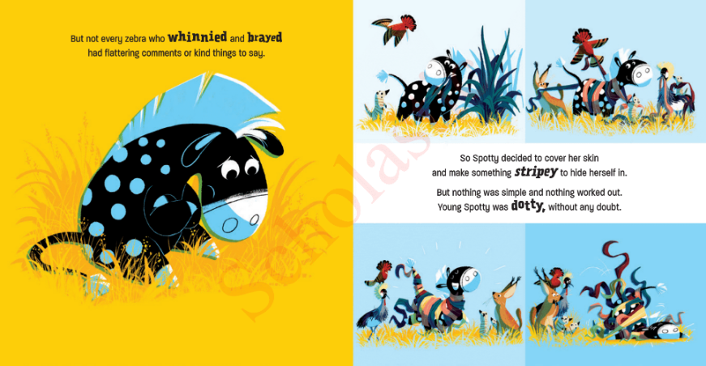

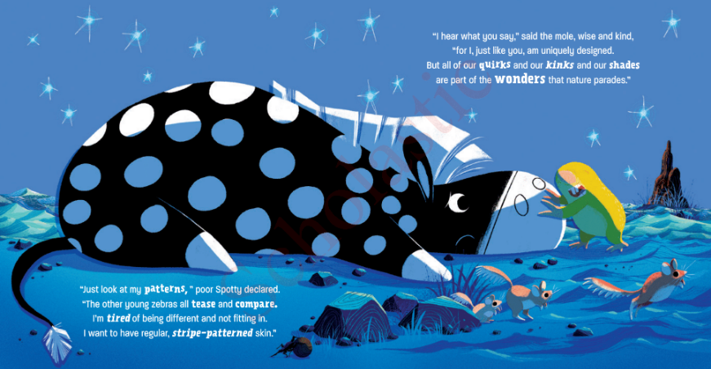

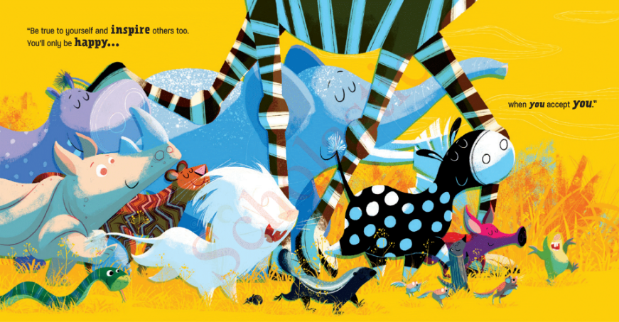

**感谢您的阅读！**

**请将反馈信息发至：版权负责人**

**Email**：[Rights@nurnberg.com.cn](mailto:Rights@nurnberg.com.cn)

安德鲁·纳伯格联合国际有限公司北京代表处

北京市海淀区中关村大街甲59号中国人民大学文化大厦1705室, 邮编：100872

电话：010-82504106, 传真：010-82504200

公司网址：[http://www.nurnberg.com.cn](http://www.nurnberg.com.cn/)

书目下载：<http://www.nurnberg.com.cn/booklist_zh/list.aspx>

书讯浏览：<http://www.nurnberg.com.cn/book/book.aspx>

视频推荐：<http://www.nurnberg.com.cn/video/video.aspx>

豆瓣小站：<http://site.douban.com/110577/>

新浪微博：[安德鲁纳伯格公司的微博_微博 (weibo.com)](https://weibo.com/1877653117/profile?topnav=1&wvr=6)

微信订阅号：ANABJ2002

